Город, каким мы его не знаем
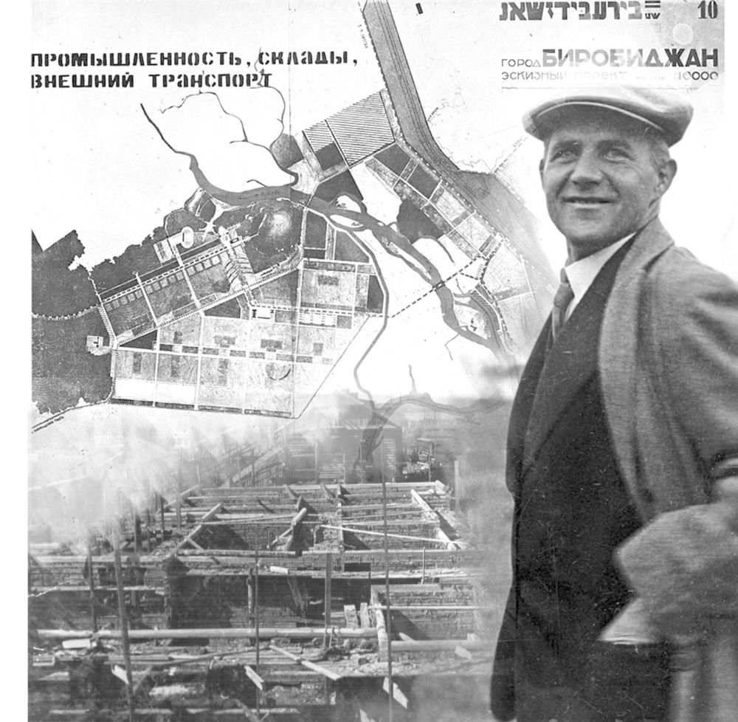
Коллаж Татьяны Товкань
1930-е годы – активный период обсуждения генеральных планов застройки Биробиджана: сколько людей здесь будет жить, как город будет расти, что за здания и в каком стиле будут построены, где их разместят.
В это время в областном центре работают известные архитекторы и инженеры – обсуждают, решают, проектируют, предлагают смелые идеи. Биробиджан будущего – большой, светлый, грандиозный, современный по тем временам!
Кто были эти архитекторы, что из их планов воплотилось в жизнь, а что – нет, что сегодня сохранилось от старого города, а какого яркого архитектурного наследия Биробиджан лишился, – рассказывает научный сотрудник Научно-исследовательского института теории и истории архитектуры и градостроительства Кирилл Степанов. Этой теме «БШ» посвящает цикл публикаций.

Говоря о планировании строительства Биробиджана, нужно вспомнить имя Арона Абрамовича Канторовича – заведующего Облпланом ЕАО в 1930-е годы. В самом начале тридцатых он принял три важных для Биробиджана решения.
Во-первых, по его ходатайству был основан городской отдел коммунального хозяйства – горкомхоз, который занялся строительством. При нем позже была организована архитектурная планировочная мастерская, что также заслуга Канторовича.
Во-вторых, Арон Абрамович выполнил первое планирование населения города. По его расчетам к концу первой пятилетки население Биробиджана должно было составить примерно 10 тысяч, к концу второй пятилетки – около 30 тысяч и к концу третьей – 80 тысяч.
Канторович почти угадал. Не к концу второй, но третьей пятилетки население было тридцать тысяч. Если бы не война, то, быть может, до 80 тысяч мы дошли бы гораздо раньше.
В-третьих, Арон Канторович был первым человеком, который указал на важность создания генерального плана города. С 1928 года Биробиджан застраивался хаотично. Улиц практически не было. Знаменитый швейцарский архитектор Ханнес Мейер так описывал город: «Биробиджан в 1932-1933 годах – это просто россыпь всевозможных стилей, которые только можно себе представить». Одни переселенцы приезжали из Западной Украины и строили мазанки. Другие прибывали из центральной полосы России и возводили деревянные избы. И все это называлось «еврейской архитектурой».
Первый архитектор, инженер, который занимался в те годы планированием Биробиджана, приехал сюда из Владивостока. Лев Хаймович Рабинович проводит здесь несколько недель и готовит первую пояснительную записку о том, как стоит городу развиваться дальше. Эта записка сохранилась в Госархиве ЕАО.
Рабинович делает выводы: место здесь для города неподходящее, узкая полоска между железной дорогой и рекой. Строить неудобно, грунты плохие, развиваться дальше некуда – только на другой берег. Так, может, сразу на другом берегу Биры и строить город? На самом деле эту мысль первым высказал Рабинович, а не Ханнес Мейер, которому ее обычно приписывают. К пояснительной записке Льва Хаймовича прилагались чертежи, развертки по улицам – по крайней мере он сам пишет об этом. Они, к сожалению, не сохранились, либо пока мы их не нашли.
Дальше работу по проектированию Биробиджана переносят в Москву, в Гипрогор – государственный институт проектирования городов. Он был создан в 1929 году, и задача у него была грандиозная: в ближайшие несколько лет перестроить или перепланировать почти все крупные города Советского Союза с учетом нового социалистического строительства – так называемых соцгородков, когда возводят предприятие промышленности и вокруг него город.
Биробиджан попал в этот список реконструируемых городов. Работу по нему поручают Ханнесу Мейеру – выдающемуся швейцарскому архитектору, который сначала возглавлял архитектурное отделение школы Баухауса, а затем стал вторым директором этой школы.
В 1931 году Мейер, убежденный коммунист, уехал в Советский Союз. Проработав в нескольких организациях, Мейер в итоге закрепился в МосГипрогоре и возглавил ту самую мастерскую, которая занималась проектированием городов Восточной Сибири и Дальнего Востока. Биробиджан, по сути, был его первой крупной работой. Быт знаменитого швейцарского архитектора здесь был простой – без рабочего стола, над чертежами трудился прямо на полу.
Сохранились воспоминания Ханнеса Мейера о Биробиджане. Когда он работал в школе Баухауса, то делал проекты, к примеру, дворца Лиги Наций в Женеве или крупные застройки больших немецких городов. Решал, как будут выглядеть города будущего. А когда приехал в Биробиджан, то в своих воспоминаниях писал: «Здесь работа была на уровне каменного века – глина, песок и дерево».
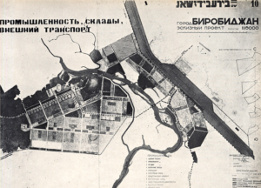Генеральный план застройки Биробиджана Ханнеса Мейера
Со своим первым проектом планировки города Ханнес Мейер выступал перед биробиджанцами в 1933 году. Сохранилась стенограмма этого выступления. 1933 год, у Биробиджана еще нет генерального плана застройки, нет ни одного каменного здания. И один из первых вопросов, которые ему задали биробиджанцы, был: «Где у нас будет стоянка дирижаблей?» Вот что интересовало тогда горожан – ведь они строили будущее! Мейер обещал обязательно об этом подумать. Пока же он предложил биробиджанцам в первую очередь строить вокзал, речной порт и даже аэродром. В его проекте все это предусматривалось.
И опять же, повторяя мысль Канторовича и Рабиновича, Мейер настаивал на том, что город нужно переносить на другой берег Биры. План застройки Биробиджана у швейцарского архитектора был довольно подробный, хотя сам говорил, что тот эскизный, и на него стоит обращать внимание только как на некий план развития города, когда другие архитекторы, в том числе местные, будут строить отдельные здания.
Далее работу над генеральным планом Биробиджана передают в московский Гипрогор. Там решают, что проектировать строительство на Дальнем Востоке из Москвы очень тяжело. Нужно открывать свой проектный институт на ДВ, и в Хабаровске создают Дальпрогор – дальневосточное отделение государственного института проектирования городов. В итоге работу по застройке Биробиджана переносят именно туда.
На Дальний Восток приезжает московский архитектор Николай Орлов, который занимается в том числе и проектированием Биробиджана. Он же, кстати, говорил о том, что проектировать город недостаточно – нужно проектировать область. Николай Орлов был первым, кто поехал, например, в Лондоко и Теплоозерск искать место под строительство известкового и цементного заводов. Он же делает первый генеральный план Биробиджана здесь, на месте. На основе этих трех планировок города мы сегодня и живем. Первые улицы, первые маршруты, первые магистрали – это все творения трех замечательных архитекторов.
Потом работу над генпланом областного центра перебрасывали из Хабаровска опять в Москву, потом снова в Биробиджан. Поэтому официальный генеральный план города появился только в 1939 году. Кроме того, постоянно менялось количество населения Биробиджана: то строили город на 70 тысяч человек, то на двести тысяч, то на 150 тысяч. В том же 1939 году рассматривался вопрос о переносе Биробиджана в другое место. Однако подсчитали: 130 тысяч квадратных метров жилья в Биробиджане уже построено, 120 миллионов рублей затрачено на эту территорию. Переносить город тяжело, дорого. Решили оставить его здесь, строить с расчетом на 70 тысяч населения и еще на 35 тысяч – на другом берегу р. Биры.
Все эти архитекторы оставили яркий след в истории Биробиджана, заложили основы местного градостроительства, и нам следует помнить их имена.
Одним из первых каменных зданий в Биробиджане стал железнодорожный вокзал. Его предшественник деревянный станционный домик был построен еще в 1912 году, и располагался он по другую сторону железной дороги. Позже было построено одноэтажное деревянное здание вокзала барачного типа.
И лишь в 1934 году, когда в области заработал первый кирпичный завод, в Биробиджане начинается возведение большого вокзала.
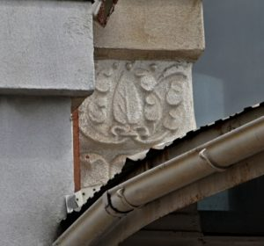Флористические мотивы на капители у входа
Его сооружением занималась строительная контора НКВД. В тридцатые годы она возводила вокзалы, вспомогательные сооружения, в том числе водонапорные башни. Проектировали биробиджанский вокзал скорее всего тоже там. Но есть намеки на то, что, может быть, швейцарский архитектор Ханнес Мейер имеет к этому отношение. Во-первых, на его проекте планировки города единственное здание, которое точно указано, это здание вокзала. Он говорил, что именно отсюда нужно строить город, продлевать улицу Октябрьскую – она должна была стать главным проспектом. Во-вторых, первый секретарь обкома ВКП(б) ЕАО Матвей Хавкин, которого репрессировали, во время допросов сказал, что биробиджанский вокзал проектировал Мейер. Вероятно, он выступал в качестве советника строительной конторы НКВД, поскольку был единственным дипломированным архитектором в тот момент в Биробиджане, и, конечно, был советником на целом ряде строек.
Почему же так сложно определить участие Ханнеса Мейера в архитектурных проектах? Он не любил подписывать свои чертежи. Обычно указывал на них – «группа архитекторов» или «Гипрогор». Поэтому сегодня специалисты точно не знают, сколько именно зданий он спроектировал. Однако достоверно известно, что Мейер был автором первого постамента памятнику Ленина в Биробиджане (находился в сквере у горсовета – ныне мэрия), проектировал первые деревянные дома.
В Государственном историческом музее Москвы сохранились снимки строительства здания биробиджанского вокзала. На одном из них рабочие заканчивают облицовку главного фасада.
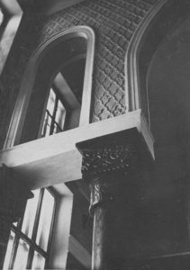Не сохранившийся внутренний декор вокзала
Вокзал строили в краткие сроки. Начали в 1934 году и закончили в 1936-м. Конечно, у НКВД в то время было большое количество дешевой рабочей силы – заключенные. Те из них, кто хорошо трудился на стройке, получали, в том числе, досрочное освобождение. Скорее всего, облицовкой вокзала как раз занимались заключенные, они и запечатлены на сохранившемся снимке.
Жемчужиной здания биробиджанского вокзала, безусловно, были его интерьеры, которые, к сожалению, совершенно не сохранились до наших дней. В них архитекторы пытались соединить несколько интересных стилевых деталей.
В главном зале висела прекрасная авангардная люстра – настоящее произведение декоративного искусства. Кроме того, все стены вокзала были оформлены необычной лепниной. Поддерживающая свод колонна была деревянной, вся покрытая интересным декором, который не был характерен для архитектуры советского периода того времени. Обычно колонны тогда были простыми и основывались на главных архитектурных ордерах – дорическом, ионическом, коринфском. Эта же, наверно, являлась каким-то прочтением еврейской архитектуры, как считалось в то время.
К сожалению, в 1937 году из-за просчетов в строительстве произошел обвал потолка главного вестибюля и части перекрытий между первым и вторым этажами. Их восстановили, но после ремонта в 1938 году случился пожар, и весь великолепный интерьер вокзала был полностью уничтожен, просуществовав всего пару лет. Сегодня о красоте оригинального внутреннего убранства здания можно судить только по редким оставшимся фотографиям.
Элементы старого декора вокзала сохранились лишь на фасаде. На входе в здание есть пилястры – выступающие колонны слева и справа, которые заканчиваются капителями, а на них – арка главного окна, увы, частично скрытого громоздким козырьком. На этих капителях виден сохранившийся с 1936 года элемент декора с флористическим мотивом. Также необычно, что капители двойные – маленькая снизу с несколькими листьями аканта (цветочного орнамента) и еще одна сверху.
Что касается стиля, в котором построен биробиджанский вокзал, то это пример постконструктивизма: он сменил конструктивизм и был предшественником сталинской классики, то есть здесь смешались два стиля. Еще остались элементы конструктивизма, например, плоские большие стены. По идее, этот стиль также требует плоской кровли. Но крыша здания двускатная, а парапет на ней является, по сути, ширмой, которая условно указывает на плоскость. Это характерный элемент постконструктивизма. От классики в здании – четкая ось симметрии. При том что если смотреть на фасад вокзала со стороны железнодорожных путей, то он не симметричен: с одной стороны большие окна, с другой – нет. Еще один характерный элемент постконструктивизма – большая симметричная циркульная арка на входе со стороны фонтана. А вот две небольшие арки над окошками по сторонам от нее были сделаны позже при реконструкции. Кроме того, в семидесятые годы выдающийся хабаровский архитектор Борис Герман добавил к зданию биробиджанского вокзала две пристройки по бокам.
Особое значение в архитектурном облике Биробиджана должна была играть улица Октябрьская.
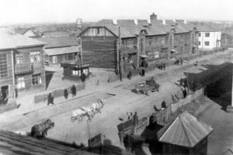
Фото из фонда Областного краеведческого музея
Свое название она неизменно носит с 1932 года и изначально в градостроительных проектах планировалась как главная улица города. Недаром железнодорожный вокзал строился четко по ее оси. А московский архитектор Николай Орлов, автор первого генерального плана застройки Биробиджана, вообще задумывал Октябрьскую как проспект.
В 1936 году в Биробиджан приезжает консультант при архитектурно-планировочном управлении Наркомхоза РСФСР московский архитектор И.И. Федорова – проверять, как ведется проектирование дальневосточных городов. Она изучила план областного центра и составила интересную записку по поводу того, что стоит исправить в проекте, на что нужно обратить внимание. И. Федорова отметила, что в Биробиджане есть большая градостроительная ошибка: два почти параллельных проезда от вокзала по направлению к реке – улицы Октябрьская и Горького. В качестве магистральной она рекомендовала оставить Октябрьскую, а улицу Горького в итоге застроить.
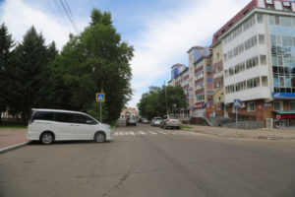Фото Олега Черномаза
Федорова тоже предлагает расширить Октябрьскую. Архитектор указывает, что расстояние между линиями ее застройки составляет 28 метров, и рекомендует расширить его до сорока! «Как Невский проспект в Ленинграде», – отмечает она в записке. Федорова считала, что они должны быть практически равноценны, по крайней мере, по ширине.
Когда И. Федорова уезжала обратно в Москву, то оставила еще одно важное напоминание: в Биробиджане, помимо планировки, стоит обратить внимание и на саму архитектуру. В столице национального региона она советовала создавать архитектуру «национальную по форме, социалистическую по содержанию». Предложила собрать архитекторов, столичных и местных, чтобы определить, как же будет выглядеть архитектура Биробиджана – то есть какой будет еврейская социалистическая архитектура.
На первых же порах национальную архитектуру создавали переселенцы, прибывшие в Биробиджан из разных уголков страны. Они строили здесь дома привычным им способом – то были и русские избы, и хаты-мазанки и т. п. Массовая типовая застройка вскоре обезличит это разнообразие.
Улица Октябрьская в областном центре в тридцатые годы довольно активно застраивалась разными ведомствами, в частности, НКПС – наркоматом путей сообщений. Возводили здесь деревянные двухэтажки, причем с обеих сторон улицы. Последний дом той эпохи был снесен лет 10–15 назад. Сейчас на Октябрьской только кирпичные и панельные многоэтажки, и все они находятся по одну сторону улицы.
Планам архитектора И.И. Федоровой не суждено было сбыться. Улица Октябрьская так и не стала проспектом, а ул. Горького осталась на своем месте. Не появилась в Биробиджане и еврейская социалистическая архитектура, которая отличала бы ЕАО как национальный регион.
которое обладает охранным статусом.
Своим сегодняшним обликом оно обязано, в том числе, первому руководителю ЕАО, первому председателю облисполкома Иосифу Либербергу.
Дело в том, что изначально в кинотеатре планировался один зрительный зал на сто мест, но Либерберг считал, что для столицы области, население которой должно увеличиваться, этого мало. Необходим второй зал — на 150 мест. Сохранилась его переписка с Москвой, где он аргументирует эту поправку к проекту и выбивает финансирование. Либерберг сумел отстоять этот проект, и на момент строительства биробиджанский кинотеатр был единственным двухзальным на Дальнем Востоке!

Примечательно, что в Биробиджане, в отличие от других дальневосточных городов, кинотеатр создавали по индивидуальному, а не типовому проекту. В процессе строительства его немного изменили, но в целом он выдержан в задуманном архитектурном виде.
Биробиджанский кинотеатр создавали в два этапа. Сначала проектирование делегировали хабаровскому Дальпрогору. Начальником сектора гражданских сооружений был архитектор А.Р. Коган, который построил немало зданий в краевой столице. Но пока он проектировал кинотеатр с одним залом, Либерберг вел переписку о необходимости второго зала. И когда Коган завершил проект, оказалось, что нужно в него вносить коррективы.
Чертежи кинотеатра привезли из Хабаровска в Биробиджан, и уже на месте проектированием продолжил заниматься архитектор Павел Елисеевич Аппак. Он начинал работать в Ленинграде, потом был заведующим проектного бюро Моссиликата, по его проектам в Москве построено много зданий в стиле конструктивизма. В 1930-е годы Аппак был репрессирован, и вместе с другими такими же «неугодными» архитекторами оказался на Дальнем Востоке. Его направили работать в Биробиджан, где он, в частности, занимался проектом кинотеатра, в который внес значительные изменения.
Здание кинотеатра было построено в 1936-1937 годах. В тот период в стране уже властвовала так называемая сталинская архитектура, и биробиджанский кинотеатр — яркий ее ранний пример. Он обладает колоннами и капителями чистого коринфского ордера. На них хорошо различим акантовый орнамент. В то время на капители обычно добавляли характерные элементы советского искусства — звезды, серп и молот. Здесь этого нет: видимо, Аппак при строительстве биробиджанского кинотеатра решил дистанцироваться от советского наследия.
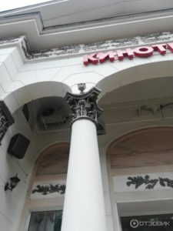otzovik.com
Проект здания предусматривал ниши, которые должны были украшать скульптуры. Когда построили кинотеатр, стали решать, какие статуи поставить туда. По этому вопросу тоже велась активная переписка: может, спроектировать скульптуры по индивидуальному проекту? Или взять типовые, например, рабочего и колхозницу? Увы, переписка закончилась с войной, и про статуи для биробиджанского кинотеатра забыли. Ниши пустуют до сих пор.
В 1984 году в городе работал художник Николай Михайлович Вдовкин. Для внутреннего убранства кинотеатра он сделал витраж под названием «Амур». Однако при очередном ремонте здания эта монументальная композиция исчезла, и долгое время никто не знал, где находится витраж. Недавно удалось выяснить, что биробиджанский «Амур» каким-то образом оказался во Владивостоке в Музее имени В.К. Арсеньева. Правда, не весь, лишь уцелевшие его фрагменты.
Внесение изменений в проект строительства кинотеатра и, соответственно, его удорожание стало одним из «злодеяний», в которых обвинили Иосифа Либерберга. Он был арестован 20 августа 1936 г. в Москве, куда прибыл в командировку. Первого председателя исполкома ЕАО, ученого, общественного деятеля обвинили в участии в «троцкистско-террористической организации, осуществившей убийство Кирова». Вечером 9 марта 1937 г. Иосифа Либерберга расстреляли.
Здание биробиджанского кинотеатра является не только объектом культурного наследия, но и хранителем памяти об Иосифе Либерберге и Павле Аппаке.

Переходим на улицу Ленина, где еще сохранилось богатое архитектурное прошлое Биробиджана тридцатых годов.
Двухэтажное здание гостиницы по улице Ленина, 15 — а именно как гостиница оно и возводилось — было построено в 1938 году. Наверху были номера для приезжих, а внизу располагался ресторан «Биробиджан». Примыкающий к нему дом по ул. Горького, 10 построили уже позже. Сейчас на месте бывших гостиничных номеров — кабинеты специалистов Государственного юридического бюро ЕАО, Облкадастра и Центра условий и охраны труда. А вот внизу все так же находится заведение общепита.
Известен архитектор, построивший эту гостиницу. В начале тридцатых годов при городском отделе коммунального хозяйства в Биробиджане было создано архитектурно-планировочное управление. Своего специалиста, чтобы возглавить его, не оказалось. Тогда по комсомольской путевке из Ленинграда в область приезжает молодой архитектор Алексей Степанович Савенков. Он и возглавил это управление — руководил им с 1936 года до начала войны. Савенков стал автором проектов целого ряда зданий в Биробиджане, в частности, гостиницы на ул. Ленина и жилого дома специалистов рядом с Домом Советов ЕАО (ныне мэрией).
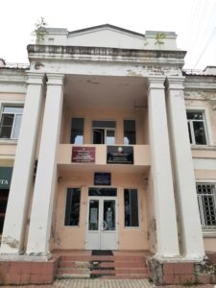Фото автора Так выглядит историческое здание сегодня
Алексей Степанович родился в Ростове-на-Дону. Незадолго до приезда в Биробиджан окончил ЛИКС — Ленинградский институт коммунального строительства. Молодой архитектор сразу занял в ЕАО руководящую должность, как и многие другие молодые специалисты в те годы, что прибывали в только строящийся регион. Савенков позже также возглавлял биробиджанский ТЭС — технико-экономический совет, который рассматривал проекты других возводимых в городе зданий.
Здание гостиницы на улице Ленина — яркий пример ранней сталинской классики. Здесь хорошо виден выступающий вперед портик (архитектурный элемент, который состоит из ряда колонн, подпирающих треугольную крышу — фронтон) с двумя квадратными колоннами дорического ордера, абсолютно лишенными декора. С 1930-х годов также сохранился красивый парапет на крыше и слуховое окно на фронтоне здания над рестораном.
В 1950-е годы встал вопрос о надстройке еще одного этажа гостиницы, поскольку мест для приезжих стало не хватать. Однако эту идею все же отринули и оставили строение неизменным.
К сожалению, сегодня это историческое здание находится в плохом состоянии. Его характерные архитектурные элементы разрушаются и осыпаются, требуют капитального ремонта. И важно сохранить первозданный облик этого памятника ушедшей эпохи.
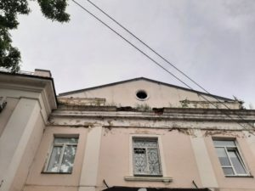Надо отметить, что гостиница в свое время была значимым градостроительным элементом — она фиксировала важный перекресток двух центральных улиц города.
Кстати, в тридцатые годы, когда возводилось здание, улица Ленина (ранее Постышева) была другой, значительно отличалась от сегодняшней. На ней были в основном деревянные дома. К примеру, кирпичное здание напротив гостиницы было возведено лишь в пятидесятые годы. Высота застройки тогда была ниже, поэтому улица воспринималась иначе. Кроме того, пересекающиеся улицы Ленина и Горького визуально были шире.
Архитектурный облик ул. Ленина изменился во второй половине тридцатых – начале сороковых годов, когда здесь построили кирпичные здания еврейского театра (Биробиджанский государственный еврейский театр им. Л.М. Кагановича, позже просто БирГОСЕТ) — уже не существующее, библиотеки имени Шолом-Алейхема и краеведческого музея, областной типографии, педагогического техникума (ныне один из корпусов Приамурского государственного университета, серьезно пострадавший после разрушительного пожара и, вероятно, не подлежащий восстановлению), Дома Советов ЕАО (сегодня там располагается мэрия Биробиджана). О некоторых из них мы поговорим далее.
Здание областной типографии по ул. Ленина, 32, признанное памятником истории регионального значения, было возведено в тридцатые годы, когда первыми кирпичными зданиями начала застраиваться вся эта улица.
Однако специализированные полиграфические цеха появились не так быстро, как планировали.
Вопрос о строительстве здания для типографии в области подняли еще в 1932 году. Но его возведение началось лишь в 1934-м, а в эксплуатацию было введено только осенью 1938-го.
Архитектурный проект здания биробиджанской типографии был выполнен в Москве в специальном проектном институте. Можно сказать, это был подарок молодому городу.
Затем проект полиграфического предприятия отправили из столицы на доработку в хабаровский Дальпрогор — дальневосточное отделение государственного института проектирования городов. Там были свои инженеры, которые занялись привязкой проекта непосредственно к месту строительства. Результат работы специалистов двух столиц — российской и дальневосточной — привезли в Биробиджан, и возведение типографии началось.
Долгая переписка, пересылка документов из Биробиджана в Хабаровск, из Хабаровска в Москву и обратно, заняла много времени. Строительство велось собственными силами и затянулось. Типографское оборудование начало поступать в Биробиджан из-за океана, преодолевая тысячи километров, еще до того, как кирпичное здание было закончено.
Областная типография считалась тогда промышленным объектом и включалась в историческую застройку города наряду, например, с хлебозаводом, возведенным в те же годы. И этим Биробиджан интересен. Обычно промышленные производства «выносили» за город, а здесь многие предприятия расположены прямо на центральных улицах.
Биробиджанская типография отличается от обычных объектов промышленной архитектуры. Ее фасад разработан и декорирован специально для главной улицы города, чтобы гармонично смотреться рядом с другими зданиями.
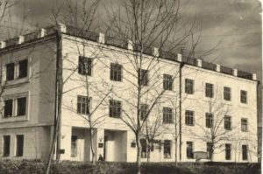Здание редакции (типографии). 60-тые
Здание по ул. Ленина, 32 — прекрасный пример постконструктивизма: здесь (второй и третий этажи) присутствуют большие окна портального типа, причем в интересном обрамлении. Надо отметить, что по изначальному проекту на первом этаже окна тоже должны были быть обрамлены необычными замковыми камнями, то есть над ними предполагались условные арки. К сожалению, по какой-то причине их так и не сделали.
Кстати, в левой стороне фасада раньше были две квадратные колонны и вход в типографию. Позже его заделали и установили на его месте окна. Теперь фасад здания целостный, вход в типографию и редакции газет остался лишь со двора. А вот парапет на крыше сохранился в своем изначальном виде. На углу здания мы видим легкие пилястры — плоский, прямоугольный, вертикальный выступ на поверхности стены со сдвоенной полочкой над ними.
Примечательно, что здание типографии — лишь один из элементов большого комплекса, который первоначально планировался. Рядом собирались построить три жилых деревянных дома для полиграфистов и журналистов. Между прочим, эти дома проектировал архитектор из Ростова-на-Дону, выпускник Ленинградского института коммунального строительства Алексей Степанович Савенков, который разработал здание гостиницы по ул. Ленина, 15 и жилой дом специалистов рядом с Домом Советов ЕАО (мэрией). Сохранились его автографы на этих проектах. Увы, жилые дома рядом с типографией так и не были построены.
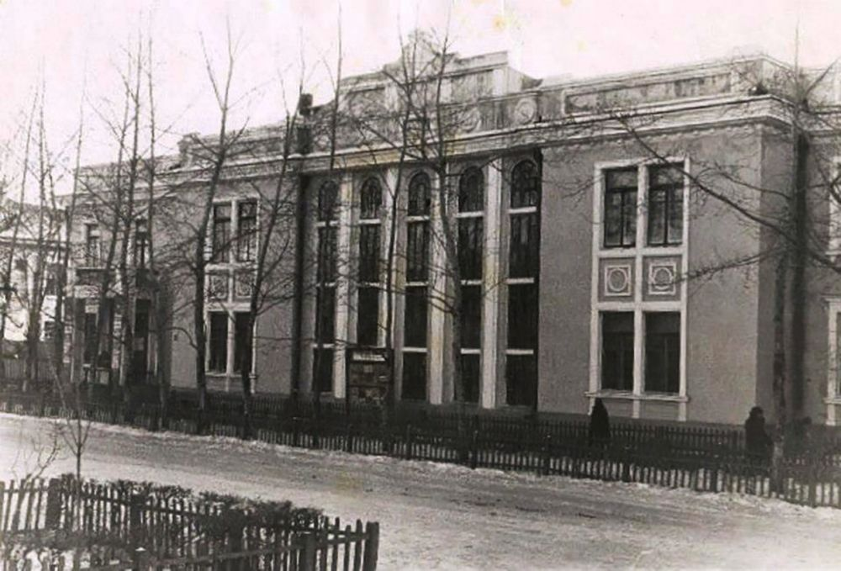
Еще одно каменное строение 1930–1940-х годов прошлого века по улице Ленина — здание библиотеки имени Шолом-Алейхема и Областного краеведческого музея ЕАО. По одной из версий Надежда Крупская, которая курировала библиотечное строительство по всей стране, обратилась к архитектору В.Г. Гельфрейху с просьбой разработать проект библиотеки в Биробиджане.

Владимир Георгиевич Гельфрейх был выдающимся советским архитектором, к тому же высоко оцененным за строительство Государственной библиотеки имени В.И. Ленина в Москве. Вместе со своим коллегой и наставником Владимиром Алексеевичем Щуко Владимир Гельфрейх делает биробиджанский проект в качестве подарка. Местная строительная контора принялась за возведение здания, которое продолжалось с 1936 по 1944 год.

На сооружении биробиджанской областной библиотеки было задействовано несколько прорабов. Одно время стройкой руководил Шерман — инженер, который в конце 1930-х годов трудился в основном прорабом. Он не был архитектором как таковым, но окончил профильное учебное заведение на западе страны по специальности инженера-гидролога и приехал в область на строительство дамбы. Но поскольку в регионе не хватало инженеров, его направляли на все возможные стройки. В частности, он помогал возводить девятую и десятую школы в Биробиджане. В областном архиве сохранилось его письмо, где Шерман рассказывает, что ехал сюда работать на строительстве дамбы, а его отправляют на гражданское строительство. Поэтому он просит либо предоставить ему здесь работу по специальности, либо позволить уехать в другой город. Точно неизвестно, остался он в итоге в Биробиджане или покинул его.

Характерной чертой здания областной библиотеки являются вертикальные узкие окна в два этажа, прозванные окнами-градусниками. Необычный элемент архитектуры для сурового дальневосточного климата, что присущ конструктивизму — одному из авангардных направлений 1920-х годов. Этот стиль требовал большого количества остекления, поскольку конструктивисты считали, что стекло и бетон — те материалы, за которыми будущее. Так в классическом фасаде нашей областной библиотеки появились интересные авангардные окна-градусники, которые переделывали несколько раз из-за отсутствия технологии их создания. Что и стало одной из причин задержки строительства.

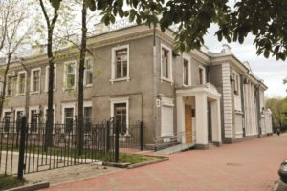Вход с портиком в библиотеку
Еще одна интересная деталь здания биробиджанской библиотеки — большой ризолит (часть здания, выступающая за основную линию фасада во всю его высоту). Чаще в центральной части ризолита располагается вход, но в нашем случае два отдельных входа с портиками (крытая галерея с колоннами) находятся по сторонам от него.

Рисунок оконных рам на основном фасаде остался практически прежним, а вот сам он все же претерпел изменения. Здесь наверху по центральной оси был интересный элемент, который не сохранился, — фигурный фронтон (верхняя часть фасада) с медальонами (круглые скульптурные рельефы) и, вероятно, советской символикой заменили на классический двускатный фронтон.

